Самостоятельная работа 2 | Вариант 1
Фамилия Имя: | Группа:

Задача 1. (2 б.) По данным таблицы 1 найдите среднюю стоимость дизайнерских услуг, предлага-емых фирмами 1-5.

Таблица 1: Данные о стоимости дизайнерских услуг фирм 1-5

№ Фирмы | 1 | 2 | 3 | 4 | 5
Стоимость услуг, тыс. руб. | 39 | 38 | 35 | 45 | 38

Задача 2. (2 б.) Таблица 2 показывает распределение семей по количеству детей. Найдите, сколько детей в среднем приходится на одну семью. Ответ округлите до двух знаков после запятой.

Таблица 2: Распределение семей по количеству детей

Кол-во детей | нет детей | 1 ребёнок | 2 ребёнка | 3 ребёнка
Число семей | 30 | 39 | 47 | 10

Задача 3. (1.5 б.) По данным таблицы 3, содержащей результаты измерения температуры паци-ентов в больнице, была посчитана средняя, которая составила 40.4 градусов по Цельсию. Однако после измерений было обнаружено, что термометр систематически завышал температуру на 10%. Исправьте ошибку: найдите реальное значение средней. Ответ округлите до одного знака после запятой.

Таблица 3: Результаты измерения температуры пациентов

№ пациента | 1 | 2 | 3 | 4 | 5 | 6
Результат измерения, °C | 40.1 | 40.0 | 39.0 | 40.0 | 40.3 | 43.0

Задача 4. (1 б.) Таблица 4 содержит информацию о количестве машин определённого цвета проехавших по главное улице города. Найдите моду.

Таблица 4: Распределение машин по цветам

Цвет | Красный | Синий | Зелёный | Чёрный | Серый | Белый
Число машин | 414 | 187 | 335 | 506 | 386 | 163

Задача 5. (2 б.) Таблица 5 содержит информацию о распределении преподавателей некоторого вуза по возрастам. Найдите моду представленного интервального ряда. Ответ округлите до одного знака после запятой

Таблица 5: Распределение преподавателей по возрастам

Возраст | <30 | 30-40 | 40-50 | >40
Кол-во преподавателей | 2 | 7 | 11 | 4

1 1 курс ”основы статистических наблюдений”, 2023

Самостоятельная работа 2 Вариант 1

Задача 6. (1.5 б.) На графике 1 представлено распределение баллов за экзамен по экономике. Найдите моду графически (укажите границы модального интервала). Опираясь на график и на тот факт, что медиана равна 83.2, а средняя 82.5, определите присутствует ли в выборке асимметрия. Если да, то какая?
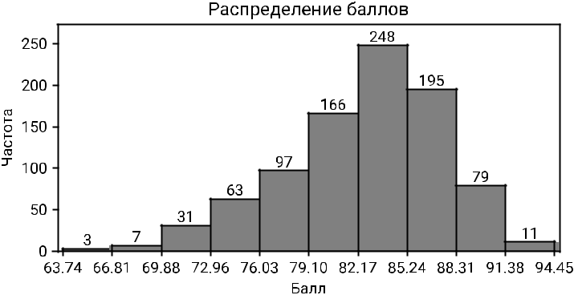

2 2 курс ”основы статистических наблюдений”, 2023

